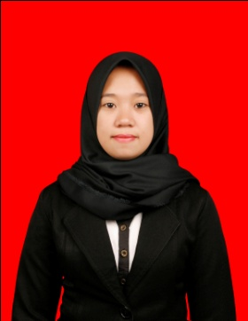
RIWAYAT HIDUP

Marni, lahir pada tanggal 12 Februari 1995 di Cambaya, Kabupaten Gowa Provinsi Sulawesi Selatan. Anak dua dari tiga bersaudara, dari pasangan ABD. Rahman dan Diana. Peneliti memulai jenjang pendidikan di Sekolah Dasar pada tahun 2001 di SD Inpres Bontoala 1 dan tamat tahun 2007. Pada tahun itu juga, peneliti melanjutkan pendidikan ke SMP Negeri 2 Sungguminasa dan tamat pada tahun 2010
lalu melanjutkan pendidikan ke SMA Negeri 1 Sungguminasa dan menyelesaikan pendidikan tahun 2013. Dengan izin Allah, pada tahun 2013 peneliti kemudian melanjutkan pendidikan ke Perguruan Tinggi dan Alhamdulillah peneliti berhasil diterima dan terdaftar sebagai mahasiswi di Universitas Negeri Makassar (UNM), Fakultas Ilmu Pendidikan, Prodi Pendidikan Guru Sekolah Dasar (PGSD), program Strata 1 (S1) bertempat di UPP PGSD Makassar Fakultas Ilmu Pendidikan Universitas Negeri Makassar sampai sekarang.

